МИНИСТЕРСТВО НАУКИ И ВЫСШЕГО ОБРАЗОВАНИЯ РОССИЙСКОЙ ФЕДЕРАЦИИ
ФЕДЕРАЛЬНОЕ Государственное бюджетное образовательное учреждение высшего образования
«ПОВОЛЖСКИЙ ГОСУДАРСТВЕННЫЙ ТЕХНОЛОГИЧЕСКИЙ УНИВЕРСИТЕТ»

Кафедра ИиСП

Отчет
по лабораторной работе № 1

по дисциплине «Машинно-зависимые языки программирования»
Вариант 13

Выполнил: ст. гр. ПС-11
Вылегжанин Н.Ю.
Проверил: доцент, доцент кафедры ИиСП Баев А.А.

г. Йошкар-Ола
2026
Цель работы:
Восстановить ассемблерный код из hex-кода и освоить принципы дизассемблирования
Задания на лабораторную работу:
- Провести процедуру восстановления ассемблерного кода по hex коду.
- Вычислить длительность задержки
- Построить алгоритм и написать код на C.
- Перевести команды в ассемблерный листинг

- Теоретические сведения

- Дизассемблирование – это процесс извлечения исходного кода программы из ее машинного кода. Этот процесс позволяет разработчикам анализировать работу программы, понимать ее структуру и логику, а также обнаруживать возможные ошибки или уязвимости.

- Этапы дизассемблирования:
- Получение hex-строки
- Выделение данных из кода
- Перевод команд в little-endian
- Определение команды и ее операндов
- Формирование ассемблерного листинга

- Как работает дизассемблер?
Дизассемблер читает байты по порядку, определяет команду по таблице команд для определенного процессора и переходит к следующей.

Существует два основных алгоритма:

1. Линейная развертка. Использует прямолинейный подход: где завершается одна команда, начинается новая. Из за этого наиболее сложной задачей становится определение первой команды. Преимущество состоит в том, что этот алгоритм полностью покрывает кодовый сегмент, но так же он не может распознавать данные, совмещенные с кодом, что является главным недостатком.

2. Рекурсивного спуска. По наличию ссылок на команду определяет должна она быть дизассемблирована или нет. Этот алгоритм отлично разделяет код и данные, но не может распознать ветви, образуемые такими командами, как jmp и call.

- Как различные архитектуры процессоров (например, x86 и ARM) влияют на процесс дизассемблирования?
x86 имеет переменный набор инструкций, что усложняет работу для дизассемблера.
ARM уже имеет фиксированный размер инструкций, что, соответственно, упрощает работу.

- Как работает стек в ассемблере и как используются операции PUSH и POP?
Стек это область памяти, которая работает по принципу LIFO, что значит «последний зашел – первый вышел». Это значит, что последнее записанное значение выйдет из памяти первым.

PUSH Rr записывает содержимое регистра Rr в стек. SP уменьшается на 1.
POP Rd записывает байт из стека в регистр Rd. SP увеличивается на 1.

- Практическая часть

F_CPU = 12000000UL (12.0 МГц)

```hex
:100000000C9434000C943E000C943E000C943E0082
:100010000C943E000C943E000C943E000C943E0068
:100020000C943E000C943E000C943E000C943E0058
:100030000C943E000C943E000C943E000C943E0048
:100040000C943E000C943E000C943E000C943E0038
:100050000C943E000C943E000C943E000C943E0028
:100060000C943E000C943E0011241FBECFEFD8E04C
:10007000DEBFCDBF0E9440000C9455000C940000E0
:10008000229A81E021E0982F9227813061F02A9A0C
:100090003FEF4AEA89E0315040408040E1F700C03C
:0E00A0000000892FF0CF2A98F3CFF894FFCFFD
:00000001FF
```

Первым делом разложим строку:
:10 0000 00 0C94 3400 0C94 3E00 0C94 3E00 0C94 3E00 82
:LL AAAA TT DDDDDDDDDDDDDDDDDDDDDDDDDDDDD CC

LL – количество байт в поле данных
AAAA – 16-битное смещение начала адреса начала данных
TT – тип записи (00 – данные, 01 – конец файла, 04 – расширенный)
DDD… – непосредственно данные
CC – контрольная сумма

Выведем из этой строки данные и приведем в little-endian:
940C 0034 940C 003E 940C 003E 940C 003E

Переведем в двоичную систему счисления первую команду:
1) 1001 0100 0000 1100 0000 0000 0011 0100 (94 0C 00 34)

Подберем маску к этому коду:
1001 010k kkkk 110k kkkk kkkk kkkk kkkk (jmp)

K = 0 0000 0 0000 0000 0011 0100 = 0011 0100

Сместим адрес на один бит влево, т.к. адреса в этих командах хранятся в словах и чтобы перевести их в байты, нужно умножить результат на 2. (для команд jmp, rjmp, call)
0110 1000 = 0x68

Результат: 0: 0C 94 34 00 jmp 0x68 (Перемещение на адрес 0х68)
2) 1001 0100 0000 1100 0000 0000 0011 1110 (94 0C 00 3E)
1001 010k kkkk 110k kkkk kkkk kkkk kkkk (jmp)

K = 0 0000 0 0000 0000 0011 1110 = 0011 1110 = 0111 1100 (words -> bytes) = 0x7C

Результат: 4: 0C 94 3E 00 jmp 0x7С (Перемещение на адрес 0х7С)
Далее можем увидеть, что команды jmp 0x7С повторяются. Получаем:
8: 0C 94 3E 00 jmp 0x7C; 0x7C
C: 0C 94 3E 00 jmp 0x7C; 0x7C
10: 0C 94 3E 00 jmp 0x7C; 0x7C
14: 0C 94 3E 00 jmp 0x7C; 0x7C
18: 0C 94 3E 00 jmp 0x7C; 0x7C
1C: 0C 94 3E 00 jmp 0x7C; 0x7C
20: 0C 94 3E 00 jmp 0x7C 0x7C
24: 0C 94 3E 00 jmp 0x7C; 0x7C
28: 0C 94 3E 00 jmp 0x7C; 0x7C
2C: 0C 94 3E 00 jmp 0x7C; 0x7C
30: 0C 94 3E 00 jmp 0x7C; 0x7C
34: 0C 94 3E 00 jmp 0x7C; 0x7C
38: 0C 94 3E 00 jmp 0x7C; 0x7C
3C: 0C 94 3E 00 jmp 0x7C; 0x7C
40: 0C 94 3E 00 jmp 0x7C; 0x7C
44: 0C 94 3E 00 jmp 0x7C; 0x7C
48: 0C 94 3E 00 jmp 0x7C; 0x7C
4C: 0C 94 3E 00 jmp 0x7C; 0x7C
50: 0C 94 3E 00 jmp 0x7C; 0x7C
54: 0C 94 3E 00 jmp 0x7C; 0x7C
58: 0C 94 3E 00 jmp 0x7C; 0x7C
5C: 0C 94 3E 00 jmp 0x7C; 0x7C
60: 0C 94 3E 00 jmp 0x7C; 0x7C
64: 0C 94 3E 00 jmp 0x7C; 0x7C

:10 0060 00 0C94 3E00 0C94 3E00 1124 1FBE CFEF D8E0 4C
940C 003E 940C 003E 2411 BE1F EFCE E0D8

3) 0010 0100 0001 0001 (24 11)
0010 01rd dddd rrrr (eor Rd, Rr)

С помощью маски определим регистры:
Rr = 0 0001 = 0x01 = r1
Rd = 0 0001 = 0x01 = r1

Результат: 68: 11 24 eor r1, r1 (Исключающее ИЛИ между регистрами r1 и r1, помещает
результат в r1 (в данном случае регистр очистится))

4) 1011 1110 0001 1111 (BE 1F)
1011 1PPr rrrr PPPP (out P, Rr)

P = 0011 1111 = 0x3F
Rr = 0 0001 = 0x01 = r1

Результат: 6A: 1F BE out 0x3F, r1; SREG (Сохраняет данные из регистра r1 в пространство ввода-вывода)

5) 1110 1111 1100 1111 (EF CF)
1110 KKKK dddd KKKK (ldi Rd, K)

K = 1111 1111 = 0xFF

В ldi регистр принимает значения в диапазоне от 16 до 31. Следовательно, чтобы получить нужный регистр, нужно к результату из маски (1100 = 12) прибавить 16:
Rd = 1100 = 16 + 12 = r28

Результат: 6C: CF EF ldi r28, 0xFF (0xFF помещается в регистр r28)

6) 1110 0000 1101 1000 (E0 D8)
1110 KKKK dddd KKKK (ldi Rd, K)

K = 0000 1000 = 0x08
Rd = 1101 = 16 + 13 = r29

Результат: 6E: D8 E0 ldi r29, 0x08 (0x08 помещается в регистр r29)

:10 0070 00 DEBF CDBF 0E94 4000 0C94 5500 0C94 0000 E0
BFDE BFCD 940E 0040 940C 0055 940C 0000

1) 1011 1111 1101 1110 (BF DE)
1011 1PPr rrrr PPPP (out P, Rr)

P = 0011 1110 = 0x3E
Rr = 0001 1101 = r29

Результат: 70: DE BF out 0x3E, r29 (Сохраняет данные из регистра r29 в пространство ввода-вывода)

2) 1011 1111 1100 1101 (BF CD)
1011 1PPr rrrr PPPP (out P, Rr)

P = 11 1101 = 0x3D
Rr = 1 1100 = r28

Результат: 72: CD BF out 0x3D, r28 (Сохраняет данные из регистра r29 в пространство ввода-вывода)

3) 1001 0100 0000 1110 0100 0000 0000 0000 (94 0E 00 40)
1001 010k kkkk 111k kkkk kkkk kkkk kkkk (call k)

K = 0 0000 0 0100 0000 0000
Уберем нули и сдвинем на 1 бит влево (переведем из слов в байты)
K = 1000 0000 = 0x80

Результат: 74: 0E 94 40 00 call 0x80 (Вызывает подпрограмму в пределах всей программной памяти)

4) 1001 0100 0000 1100 0000 0000 0101 0101 (94 0C 00 55)
1001 010k kkkk 110k kkkk kkkk kkkk kkkk (jmp k)

K = 0 0000 0 0000 0000 0101 0101 = 1010 1010 (words -> bytes) = 0xAA (bytes)

Результат: 78: 0C 94 55 00 jmp 0xAA (Перемещение на адрес 0хAA)

5) 1001 0100 0000 1100 0000 0000 0000 0000 (94 0C 00 00)
1001 010k kkkk 110k kkkk kkkk kkkk kkkk (jmp k)

K = 0 0000 0 0000 0000 0000 0000 = 0x00

Результат: 7C: 0C 94 00 00 jmp 0x00 (Перемещение на адрес 0x00)

:10 0080 00 229A 81E0 21E0 982F 9227 8130 61F0 2A9A 0C
9A22 E081 E021 2F98 2792 3081 F061 9A2A

1) 1001 1010 0010 0010 (9A 22)
1001 1010 PPPP Pbbb (sbi P, b)

P = 0 0100 = 0x04
b = 0010 = 2

Результат: 80: 22 9A sbi 0x04, 2; DDRB (Устанавливает указанный бит в регистре ввода-вывода. В регистр DDRB установится бит 2)

2) 1110 0000 1000 0001 (E0 81)
1110 KKKK dddd KKKK (ldi Rd, K)

K = 0000 0001 = 0x01
d = 1000 = 16 + 8 = r24

Результат: 82: 81 E0 ldi r24, 0x01 (0x01 помещается в регистр r24)

3) 1110 0000 0010 0001 (E0 21)
1110 KKKK dddd KKKK (ldi Rd, K)

K = 0000 0001 = 0x01
d = 0010 = 16 + 2 = 18

Результат: 84: 21 E0 ldi r18, 0x01 (0x01 помещается в регистр r18)
4) 0010 1111 1001 1000 (2F 98)
0010 11rd dddd rrrr (mov Rd, Rr)

Rr = 0001 1000 = r24
Rd = 0001 1001 = r25

Результат: 86: 98 2F mov r25, r24 (Делает копию регистра r24 в регистр r25)

5) 0010 0111 1001 0010 (27 92)
0010 01rd dddd rrrr (eor Rd, Rr)

Rr = 0001 0010 = r18
Rd = 0001 1001 = r25

Результат: 88: 92 27 eor r25, r18 (Исключающее ИЛИ между регистрами r25 и r18, помещает
результат в r25)

6) 0011 0000 1000 0001 (30 81)
0011 KKKK dddd KKKK (cpi Rd, K)

K = 0000 0001 = 0x01
Rd = 1000 = 16 + 8 = r24

Результат: 8A: 81 30 cpi r24, 0x01(Выполняет сравнение между регистром r24 и константой 0x01)

7) 1111 0000 0110 0001 (F0 61)
1111 00kk kkkk k001 (breq k)

K = 0001100
Т.к. в некоторых командах смещение хранится в словах, переведем его в байты (умножим на 2):
K = 0011000 (words -> bytes) = +24

Теперь нужно найти куда программа перейдет при выполнении условия. Вычислим по формуле:
PC = PC + k + 1
PC = 0x8C + 24 + 2 = 140 + 24 + 2 = 166 = 0xA6

Результат: 8C: 61 F0 breq +24 (Условный относительный переход. Проверяет флаг Zero (Z) и выполняет переход по адресу 0xA6, если Z=1)

8) 1001 1010 0010 1010 (9A 2A)
1001 1010 PPPP Pbbb (sbi P, b)

P = 0 0101 = 0x05
b = 010 = 2

Результат: 8E: 2A 9A sbi 0x05, 2; PORTB (Устанавливает указанный бит в регистре ввода-вывода. В регистр PORTB установится бит 2)

:10 0090 00 3FEF 4AEA 89E0 3150 4040 8040 E1F7 00C0 3C
FE3F EA4A E089 5031 4040 4080 F7E1 C000

1) 1110 1111 0011 1111 (FE 3F)
1110 KKKK dddd KKKK (ldi Rd, K)

K = 1111 1111 = 0xFF
Rd = 0011 = 16 + 3 = r19

Результат: 90: 3F EF ldi 0xFF, r19 (0xFF загружается в регистр r19)

2) 1110 1010 0100 1010 (EA 4A)
1110 KKKK dddd KKKK (ldi Rd, K)

K = 1010 1010 = 0xAA
Rd = 0100 = 16 + 4 = r20

Результат: 92: 4A EA ldi 0xAA, r20 (0xAA загружается в регистр r20)

3) 1110 0000 1000 1001 (E0 89)
1110 KKKK dddd KKKK (ldi Rd, K)

K = 0000 1001 = 0x09
Rd = 1000 = 16 + 8 = r24

Результат: 94: 89 E0 ldi 0x09, r24 (0x09 загружается в регистр r24)

4) 0101 0000 0011 0001 (50 31)
0101 KKKK dddd KKKK (subi Rd, K)

K = 0000 0001 = 0x01
Rd = 0011 = 16 + 3 = r19

Результат: 96: 31 50 subi r19, 0x01 (Вычитает регистр r19 и константу 0x01 и помещает результат в регистр назначения r19)

5) 0100 0000 0100 0000 (4040)
0100 KKKK dddd KKKK (sbci Rd, K)

K = 0000 0000 = 0x00
Rd = 0100 = 16 + 4 = r20

Результат: 98: 40 40 sbci r20, 0x00 (Вычитает константу 0x00 из регистра r20 и дополнительно вычитает флаг переноса C, помещая результат в регистр назначения r20)

6) 0100 0000 1000 0000 (40 80)
0100 KKKK dddd KKKK (sbci Rd, K)

K = 0x00
Rd = 1000 = 16 + 8 = r24

Результат: 9A: 80 40 sbci r24, 0x00(Вычитает константу 0x00 из регистра r24 и дополнительно вычитает флаг переноса C, помещая результат в регистр назначения r24)

7) 1111 0111 1110 0001 (F7 E1)
1111 01kk kkkk k001 (brne k)

K = 0011 1110 0000

Старшим битом является 1, значит число отрицательное. Инвертируем двоичный код, прибавляем к результату 1 и смещаем его влево на 1 бит (переводим из слов в байты)
K = -00 0001 1 + 1 = -0100 * 2 = -1000 = -8

PC = PC + k + 1
PC = 0x9c – 8 + 2 = 156 – 8 + 2 = 150 = 0x96

Результат: 9C: E1 F7 brne -8 (Условный относительный переход. Проверяет флаг Zero (Z) и выполняет переход по адресу 0x96, если Z=0)

8) 1100 0000 0000 0000 (C0 00)
1100 kkkk kkkk kkkk (rjmp k)

K = 0000 0000 0000 = 0000

Рассчитаем адрес для перехода:
PC = PC + k + 1
PC = 0x9e – 0 + 2 = 158 + 2 = 160 = 0xA0

Результат: 9E: 00 C0 rjmp +0, 0xA0 (Относительный переход на адрес 0xA0)

:0E 00A0 00 0000 892F F0CF 2A98 F3CF F894 FFCF FD
0000 2F89 CFF0 982A CFF3 94F8 CFFF

1) 0000 0000 0000 0000 (nop)
Результат: A0: 00 00 nop

2) 0010 1111 1000 1001 (2F 89)
0010 11rd dddd rrrr(mov Rd, Rr)

Rr = 1 1001 = r25
Rd = 1 1000 = r24

Результат: A2: 89 2F mov r25, r24 (Делает копию регистра r25 в регистр r24)
3) 1100 1111 1111 0000 (CF F0)
1100 kkkk kkkk kkkk (rjmp k)

K = 1111 1111 0000 = -0000 0000 1111 + 1 = -0001 0000 = - 0010 0000 (words -> bytes) = -32

PC = PC + k + 1
PC = 0xA4 – 32 + 2= 0xA4 – 0x20 + 0x02 = 164 – 32 + 2 = 134 = 0x86

Результат: A4: F0 CF rjmp -32, 0x86 (Относительный переход на адрес 0x86)

4) 1001 1000 0010 1010 (98 2A)
1001 1000 PPPP Pbbb (cbi A, b)

P = 00101 = 0x05
b = 0010 = 2

Результат: A6: 2A 98 cbi 0x05, 2; PORTB (Очищает определённый бит в регистре ввода-вывода. В регистре DDRB сбросится бит 2)

5) 1100 1111 1111 0011 (CF F3)
1100 kkkk kkkk kkkk (rjmp k)

K = 1111 1111 0011 = - 0000 0000 1100 + 1 = - 1101 = - 11010 (words -> bytes) = -26

PC = PC + k + 1
PC = 0xA8 – 26 + 2 = 0xA8 – 0x24 = 0x90

Результат: A8: F3 CF rjmp -26 0x90 (Относительный переход на адрес 0x90)

6) 1001 0100 1111 1000 (94 F8)
1001 0100 1111 1000 (cli)

Результат: AA: F8 94 cli (Команда запрещает прерывание)

7) 1100 1111 1111 1111 (CF FF)
1100 kkkk kkkk kkkk (rjmp k)

K = 1111 1111 1111 = - 0000 0000 0000 + 1 = -0010 (words -> bytes) = -2

PC = PC + k + 1
PC = 0xAC – 2 + 2 = 0xAC

Результат: AC: FF CF rjmp -2 0xAC (Относительный переход на адрес 0xAC)

0: 0C 94 34 00 jmp 0x68; 0x68
4: 0C 94 3E 00 jmp 0x7C; 0x7C
8: 0C 94 3E 00 jmp 0x7C; 0x7C
C: 0C 94 3E 00 jmp 0x7C; 0x7C
10: 0C 94 3E 00 jmp 0x7C; 0x7C
14: 0C 94 3E 00 jmp 0x7C; 0x7C
18: 0C 94 3E 00 jmp 0x7C; 0x7C
1C: 0C 94 3E 00 jmp 0x7C; 0x7C
20: 0C 94 3E 00 jmp 0x7C; 0x7C
24: 0C 94 3E 00 jmp 0x7C; 0x7C
28: 0C 94 3E 00 jmp 0x7C; 0x7C
2C: 0C 94 3E 00 jmp 0x7C; 0x7C
30: 0C 94 3E 00 jmp 0x7Cc; 0x7C
34: 0C 94 3E 00 jmp 0x7C; 0x7C
38: 0C 94 3E 00 jmp 0x7C; 0x7C
3C: 0C 94 3E 00 jmp 0x7C; 0x7C
40: 0C 94 3E 00 jmp 0x7C; 0x7C
44: 0C 94 3E 00 jmp 0x7C; 0x7C
48: 0C 94 3E 00 jmp 0x7C; 0x7C
4C: 0C 94 3E 00 jmp 0x7C; 0x7C
50: 0C 94 3E 00 jmp 0x7C; 0x7C
54: 0C 94 3E 00 jmp 0x7C; 0x7C
58: 0C 94 3E 00 jmp 0x7C; 0x7C
5C: 0C 94 3E 00 jmp 0x7C; 0x7C
60: 0C 94 3E 00 jmp 0x7C; 0x7C
64: 0C 94 3E 00 jmp 0x7C; 0x7C
68: 11 24 eor r1, r1;
6A: 1F BE out 0x3F, r1; SREG
6C: CF EF ldi r28, 0xFF; 255
6E: D8 E0 ldi r29, 0x08; 8
70: DE BF out 0x3E, r29; SPH
72: CD BF out 0x3D, r28; SPL
74: 0E 94 40 00 call 0x80; 0x80
78: 0C 94 55 00 jmp 0xAA; 0xAA
7C: 0C 94 00 00 jmp 0x00; 0x00
80: 22 9A sbi 0x04, 2; DDRB
82: 81 E0 ldi r24, 0x01; 1
84: 21 E0 ldi r18, 0x01; 1
86: 98 2F mov r25, r24;
88: 92 27 eor r25, r18;
8A: 81 30 cpi r24, 0x01; 1
8C: 61 F0 breq +24; 0xA6
8E: 2A 9A sbi 0x05, 2; PORTB
90: 3F EF ldi r19, 0xFF; 255
92: 4A EA ldi r20, 0xAA; 170
94: 89 E0 ldi r24, 0x09; 9
96: 31 50 subi r19, 0x01; 1
98: 40 40 sbci r20, 0x00; 0
9A: 80 40 sbci r24, 0x00; 0
9C: E1 F7 brne -8; 0x96
9E: 00 C0 rjmp +0; 0xA0
A0: 00 00 nop;
A2: 89 2F mov r24, r25;
A4: F0 CF rjmp -32; 0x86
A6: 2A 98 cbi 0x05, 2; PORTB
A8: F3 CF rjmp -26; 0x90
AA: F8 94 cli;
AC: FF CF rjmp -2; 0xAC

Восстановление условного оператора и внешнего цикла

Команда A4: F0 CF rjmp -32; 0x86 перекидывает на 0x86.

r25 = r24; // 86: 98 2F mov r25, r24; (r25 = r24 = 1)
r25 = r25 ^ r18; // 88: 92 27 eor r25, r18; (r25 = 1 ^ 1 = 0)

if (r24 == 1) // 8A: 81 30 cpi r24, 0x01; 8C: 61 F0 breq +24; -> 0xA6
PORTB &= ~(1 << 2) // A6: 2A 98 cbi 0x05, 2; PORTB
else
PORTB |= (1 << 2) // 8E: 2A 9A sbi 0x05, 2; PORTB

r24 = r25 // A2: 89 2F mov r24, r25;

Вычисление задержки

F_CPU = 12000000UL (12.0 МГц)

Команды 0x90-0x94 (включительно) записывают значения:
r19 = 0xFF
r20 = 0xAA
r24 = 0x09

Возьмем одно 24-разрядное число:
N = 0x09AAFF = 633 599

Участок SUBI, SBCI, SBCI, BRNE требует 5 циклов, следовательно:
5 * N – 1 = 5 * 633 599 – 1 = 3 167 994
t = 3 167 994 / 12 000 000 = 0.263995c (≈264мс)

Эквивалент на C

#define F_CPU 12000000UL
#include <avr/io.h>
#include <util/delay.h>

int main(void)
{
DDRB |= (1 << PINB2); // 80: sbi 0x04, 2 (устанавливает бит 2 в DDRB)
uint8_t dir_24 = 1; // 82: ldi r24, 0x01; 1 (записывает 1 в r24)

while (1)
{
uint8_t dir_25 = dir_24; // 86: mov r25, r24; (копирует r24 в r25)
dir_25 ^= 1; // 88: eor r25, r18; (исключающее или)
if (dir_24 == 1) // 8A: cpi r24, 0x01; 8C: breq +24; 0xA6
PORTB &= ~(1 << PINB2); // A6: cbi 0x05, 2; PORTB (очищает 2 бит PORTB)
else
PORTB |= (1 << PINB2); // 8E: sbi 0x05, 2; PORTB (устанавливает 2 бит)

dir_24 = dir_25; // A2: mov r24, r25; (копирует r25 в r24)

_delay_ms(264); // задержка
}
}

Ассемблерный листинг:

reset:
rjmp main // переход в main (0x80)

main:
sbi DDRB, 2 // PC2 на выход
ldi r24, 0x01 // r24 = 1
ldi r18, 0x01 // r18 = 1

loop:
mov r25, r24 // r25 = r24
eor r25, r18 // r25 = r25 ^ r18
cpi r24, 0x01 // условие if r24 == 1
breq led_off // переход в led_off (0xA6) если cpi выполняется
sbi PORTB, 2 // устанавливает бит 2 в PORTB

setup_delay:
ldi r19, 0xFF // r19 = 0xFF
ldi r20, 0xAA // r20 = 0xAA
ldi r24, 0x09 // r24 = 0x09

loop_delay:
subi r19, 0x01 // r19 = 1
sbci r20, 0x00 // r20 = 0
sbci r24, 0x00 // r24 = 0
brne loop_delay // если Z=1, переход на loop_delay (0x96)
rjmp 0xA0 // переход в 0xA0
nop // ничего
mov r24, r25 // r24 = r25
rjmp loop // переход в loop (0x86)

led_off:
cbi PORTB, 2 // очищает бит 2 в PORTB
rjmp setup_delay // переход в setup_delay (0x90)

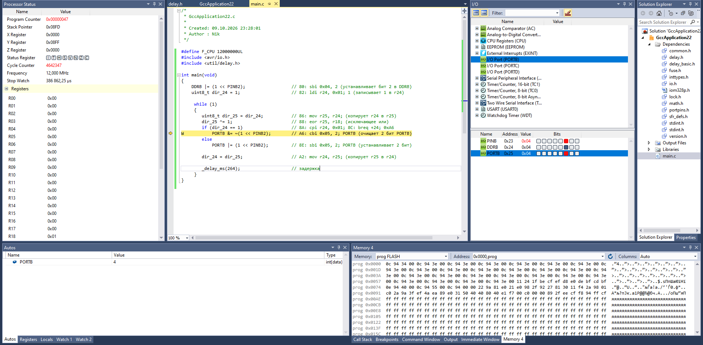
В PORTB видим 4 (во 2 бите установлено значение 1), предполагаемый светодиод зажегся.

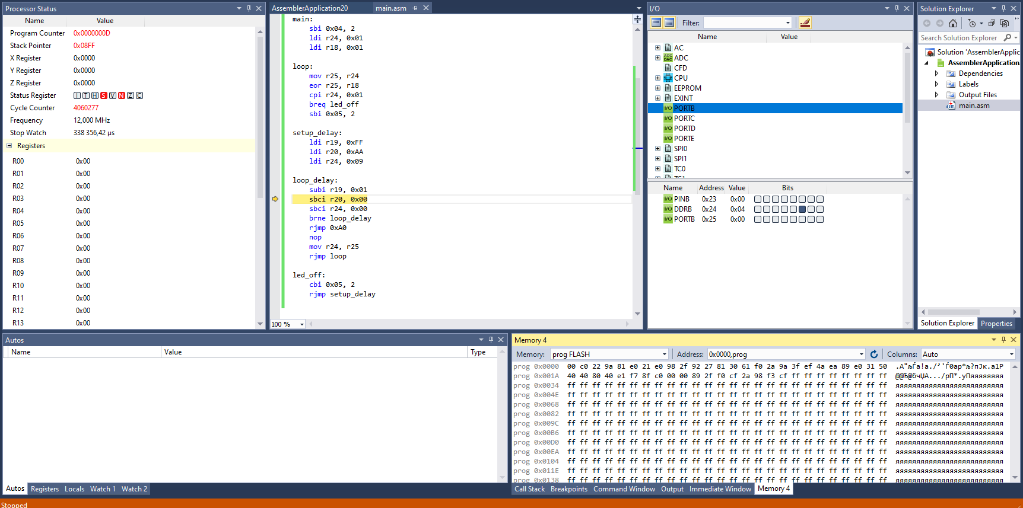
В PORTB уже 0 (во 2 бите значение 0). Значит диод погас.

Блок-схема выполнения кода:
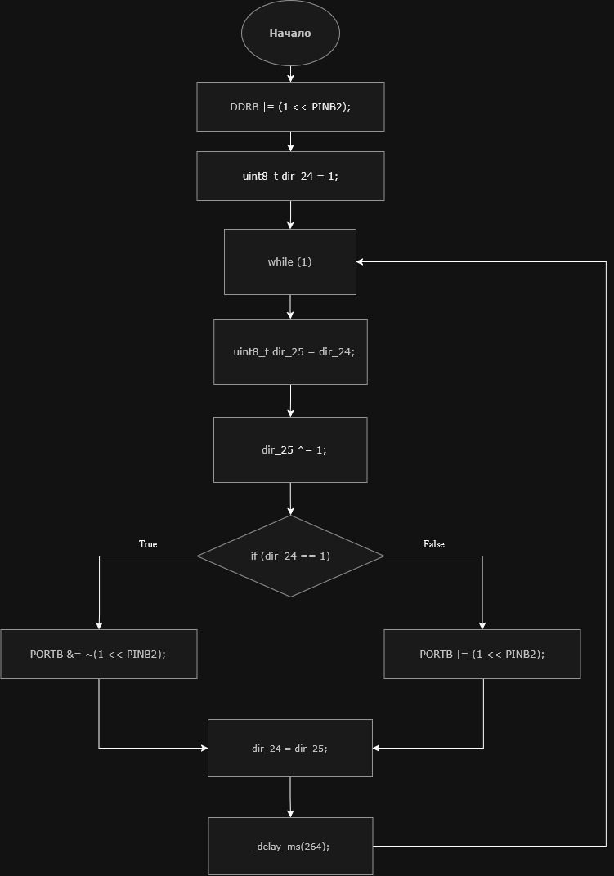

Выводы
Программа восстановлена, из получившегося кода получилась так называемая «мигалка», которая заставляет лампочку мигать с задержкой примерно 264мс.

